需要的环境：

jdk1.8

maven

在官网上http://maven.apache.org/download.cgi上下载maven  我下载的是apache-maven-3.5.0-bin.tar.gz，解压到了/home文件夹下，重命名为maven，依旧在/etc/profile里配置环境变量

安装hue需要下载这些包：

yum -y install ant asciidoc cyrus-sasl-devel cyrus-sasl-gssapi gcc gcc-c++ krb5-devel libtidy libxml2-devel libxslt-devel openldap-devel python-devel sqlite-devel openssl-devel mysql-devel gmp-devel(需要联网)

python cenos7的自带

从github获取hue

yum install git

git clone <https://github.com/cloudera/hue.git>

make apps

编译hue报的错：

1. 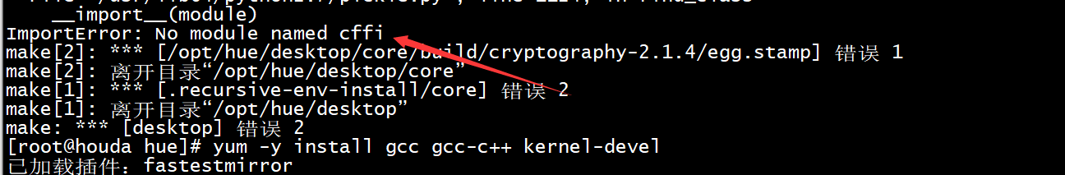
2. 需要安装python的pip来下载 cffi包
3. yum -y install epel-release
4. yum -y install python-pip
5. yum clean all
6. pip install cffi